ЧЕЛЯБИНСКАЯ ОБЛАСТЬ

АДМИНИСТРАЦИЯ
ЗЛАТОУСТОВСКОГО ГОРОДСКОГО ОКРУГА
ПОСТАНОВЛЕНИЕ

16.12.2025 г. | № | 466-П/АДМ
г.Златоуст
О внесении изменений
в постановление Администрации Златоустовского городского округа от 07.08.2025 г. № 285-П/АДМ«Об утверждении Порядка предоставления субсидии на финансовое обеспечение затрат муниципальному унитарному предприятию «Коммунальные сети» Златоустовского городского округа на капитальный ремонт тепловых сетей»

В соответствии с Федеральным законом от 06.10.2003 г. № 131-ФЗ
«Об общих принципах организации местного самоуправления в Российской Федерации», статьей 78 и подпунктом 1 пункта 2 статьи 78.5 Бюджетного кодекса Российской Федерации, Постановлением Правительства Российской Федерации от 25 октября 2023 года № 1782 «Об утверждении общих требований к нормативным правовым актам, муниципальным правовым актам, регулирующим предоставление из бюджетов субъектов Российской Федерации, местныхбюджетов субсидий, в том числе грантов в форме субсидий, юридическим лицам, индивидуальным предпринимателям, а также физическим лицам - производителям товаров, работ, услуг и проведение отборов получателей указанных субсидий, в том числе грантов в форме субсидий», решением Собрания депутатов Златоустовского городского округа
от 22 декабря 2008 г. № 130-ЗГО «Об утверждении Положения
«Об организации электро-, тепло, газо-, водоснабжения населения, водоотведения на территории Златоустовского городского округа»,
ПОСТАНОВЛЯЮ:
1. В приложение к постановлению Администрации Златоустовского городского округа от 07.08.2025 г. № 285-П/АДМ «Об утверждении Порядка предоставления субсидии на финансовое обеспечение затрат муниципальному унитарному предприятию «Коммунальные сети» Златоустовского городского округа на капитальный ремонт тепловых сетей» (далее - Порядок) внести следующие изменения:
1) Подпункт 1 пункта 7 изложить в следующей редакции:
«1) справку о принадлежности сумм денежных средств, перечисленных
в качестве единого налогового платежа налогоплательщика, плательщика сбора, плательщика страховых взносов или налогового агента (форма по КНД 1120502);»;
2) Пункт 8 изложить в следующей редакции:
«8. Заявка на получение субсидии (далее - Заявка) предоставляется получателем субсидии в Управление ЖКХ на бумажном носителе по форме согласно приложению 1 к настоящему Порядку до 23.12.2025г. Заявка должна быть заверена подписью руководителя получателя субсидии либо уполномоченного представителя получателя субсидии (при условии представления соответствующей доверенности) и подписью главного бухгалтера, а также печатью (при наличии).»;
3) Пункт 15 изложить в следующей редакции:
«15. Размер субсидии, на цели, указанные в пункте 2 настоящего Порядка, определяется решением Собрания депутатов Златоустовского городского округа от 19.12.2024 г. № 60-ЗГО «О бюджете Златоустовского городского округа на 2025 год и плановый период 2026 и 2027 годов»
и составляет 25 577,24387 тысяч рублей.».
2. Пресс-службе Администрации Златоустовского городского округа (Семёнова А.Г.) опубликовать настоящее постановление в газете «Златоустовский рабочий» и разместить на официальном сайте Златоустовского городского округа в сети «Интернет».
3. Организацию выполнения настоящего постановления возложить
на руководителя муниципального казенного учреждения Златоустовского городского округа «Управление жилищно-коммунального хозяйства» Белюшина А.М.
4. Контроль за выполнением настоящего постановления оставляю
за собой.

Заместитель Главы Златоустовского городского округа по инфраструктуре | 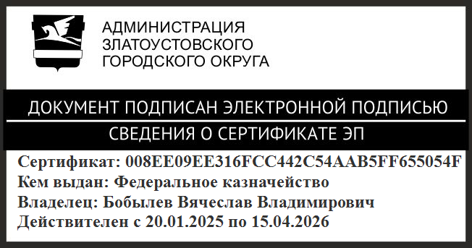 | В.В. Бобылев

